Міністерство освіти і науки України
Національний університет «Запорізька політехніка»
Кафедра програмних засобів

ЗВІТ
Дисципліна «Управління ІТ-проєктами»
Робота №8
Тема «Розрахунок тривалості проєкту методом критичного шляху СРМ та методом PERT»

Виконав варіант 19
Студент КНТ-122 Онищенко О.А.

Прийняли
Викладач Камінська Ж.К.

2025

Мета

Розрахувати тривалість проєкту за допомогою двох методів: методом критичного шляху СРМ та методом PERT.

Завдання

Таблиця 0.1 — Індивідуальне завдання

Робота | Оптимістична оцінка, О | Найбільш імовірна, М | Песимістична, Р
А | 2 | 4 | 8
B | 2 | 4 | 6
C | 1 | 4 | 9
D | 2 | 4 | 9
E | 4 | 6 | 9
F | 3 | 4 | 5
G | 6 | 6 | 9
H | 4 | 8 | 12
I | 6 | 11 | 16
J | 7 | 9 | 17
K | 3 | 4 | 5
L | 1 | 4 | 7
M | 4 | 8 | 12
N | 5 | 9 | 14
O | 7 | 9 | 11

1. За індивідуальним завданням в додатку А.2 провести розрахунки методом PERT, розрахувавши для робіт очікувані тривалості, дисперсії та стандартні відхилення. Для спрощення подальших розрахунків очікувану тривалість округлити.
2. Знайти критичний шлях проєкту, використовуючи знайдені очікування тривалості робіт. Розрахунок критичного шляху провести на стрілочній діаграмі та на діаграмі передування. Визначити очікувану тривалість проєкту.
3. Провести необхідні розрахунки:
- визначити, якій тривалості відповідають 85, 90, 99 відсоткові ймовірності завершення проєкту;
- визначити ймовірність завершення проєкту на два дні швидше та на два дні довше за розраховану тривалість;
- обрати некритичний шлях в проєкті та визначити з якою ймовірністю він може затримати проєкт.

Виконання

1 Метод PERT

Таблиця 1.1 — Розраховані значення

Робота | Очікувана тривалість, М | Стандартне відхилення, с | Дисперсія, П
А | 4 | 1 | 0,25
B | 4 | 0,67 | 0,17
C | 4 | 1,33 | 0,33
D | 5 | 1,17 | 0,23
E | 6 | 0,83 | 0,14
F | 4 | 0,33 | 0,08
G | 7 | 0,5 | 0,07
H | 8 | 1,33 | 0,17
I | 11 | 1,67 | 0,15
J | 10 | 1,67 | 0,17
K | 4 | 0,33 | 0,08
L | 4 | 1 | 0,25
M | 8 | 1,33 | 0,17
N | 9 | 1,5 | 0,17
O | 9 | 0,67 | 0,07

2 Критичний шлях
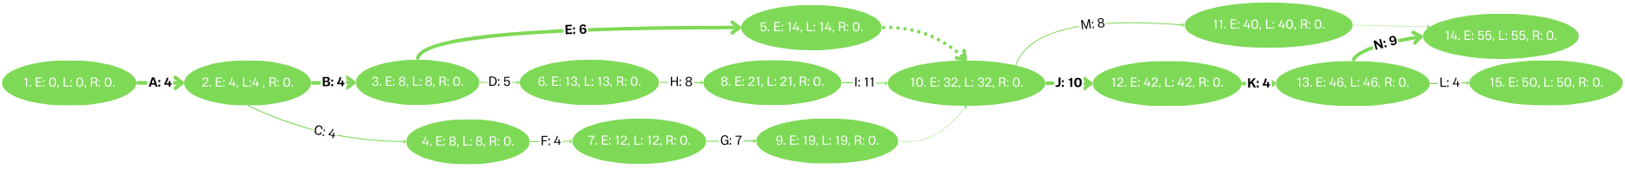
Рисунок 2.1 — Критичний шлях на стрілочній діаграмі

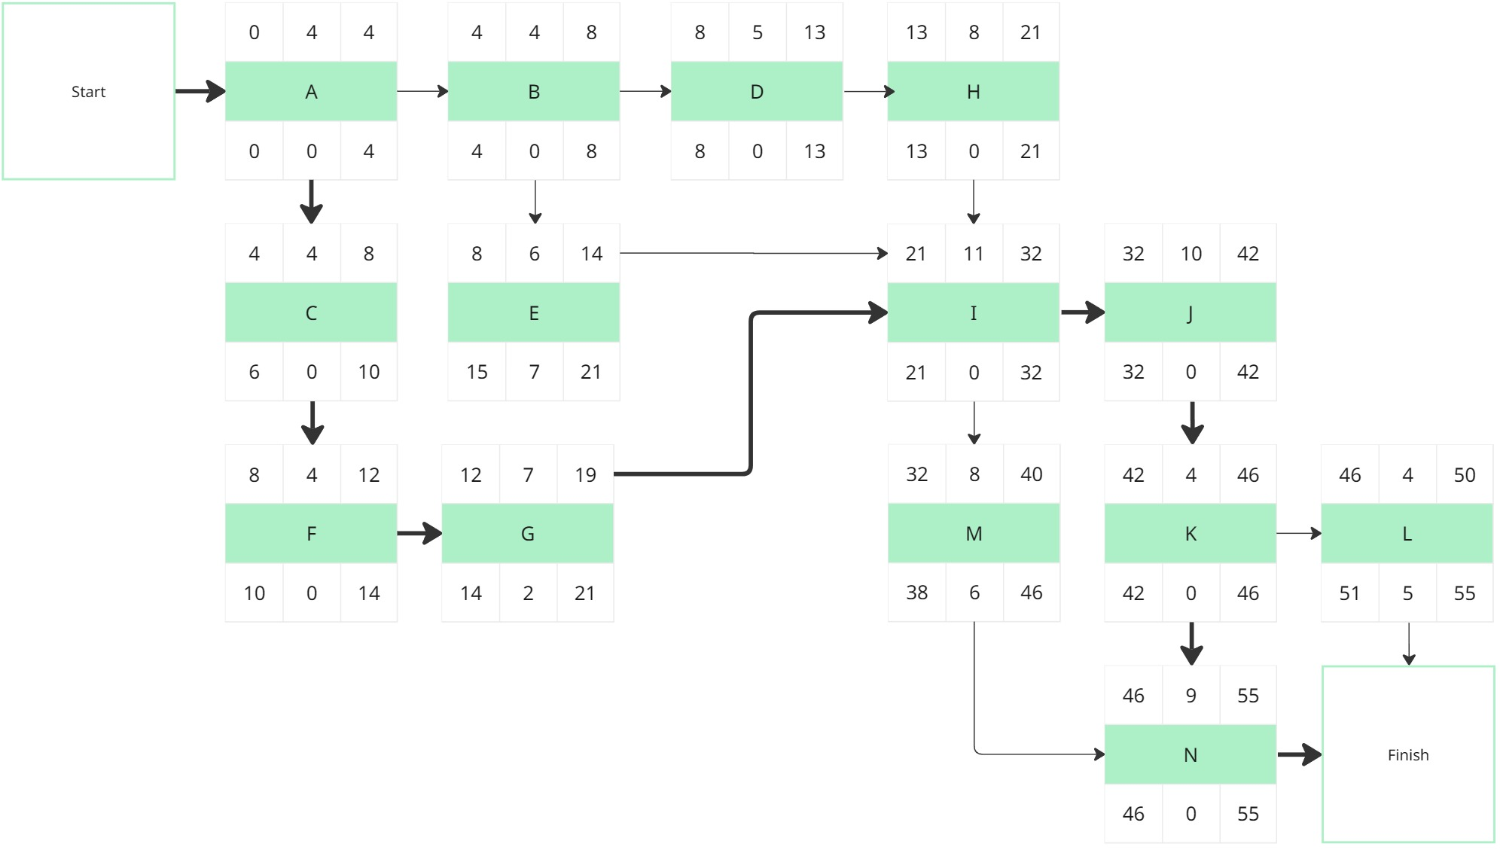
Рисунок 2.2 — Діаграма передування з критичним шляхом

Очікувана тривалість проєкту — 55 днів.

3 Розрахунки

